 | Министерство науки и высшего образования Российской Федерации  Федеральное государственное бюджетное образовательное учреждение  высшего образования  «Московский государственный технический университет  имени Н.Э. Баумана  (национальный исследовательский университет)»  (МГТУ им. Н.Э. Баумана)

ФАКУЛЬТЕТ Информатика и системы управления

КАФЕДРА Компьютерные системы и сети (ИУ6)

НАПРАВЛЕНИЕ ПОДГОТОВКИ 09.03.01 Компьютерные системы и сети

Отчет

по лабораторной работе № 4

Название: Основы JavaScript

Дисциплина: Языки интернет-программирования

Студент | ИУ6-32Б |  | 27.09.2024 | Т.А. Гаджиев
 | (Группа) |  | (Подпись, дата) | (И.О. Фамилия)
Преподаватель |  |  | 27.09.2024 | В.Д. Шульман
 |  |  | (Подпись, дата) | (И.О. Фамилия)

Москва, 2024

Цель работы: изучение основных принципов программирования на языке Javascript, изучение способов обхода узлов модели документа DOM, изучение принципов динамического формирования кода страницы HTML, а также получение практических навыков отладки Javascript-приложений.

Ход работы.

1. Ознакомились с курсом https://stepik.org/course/82108/info
2. Сделали форк данного репозитория в GitHub, склонировали получившуюся копию локально, создали от мастера ветку дев и переключились на нее:
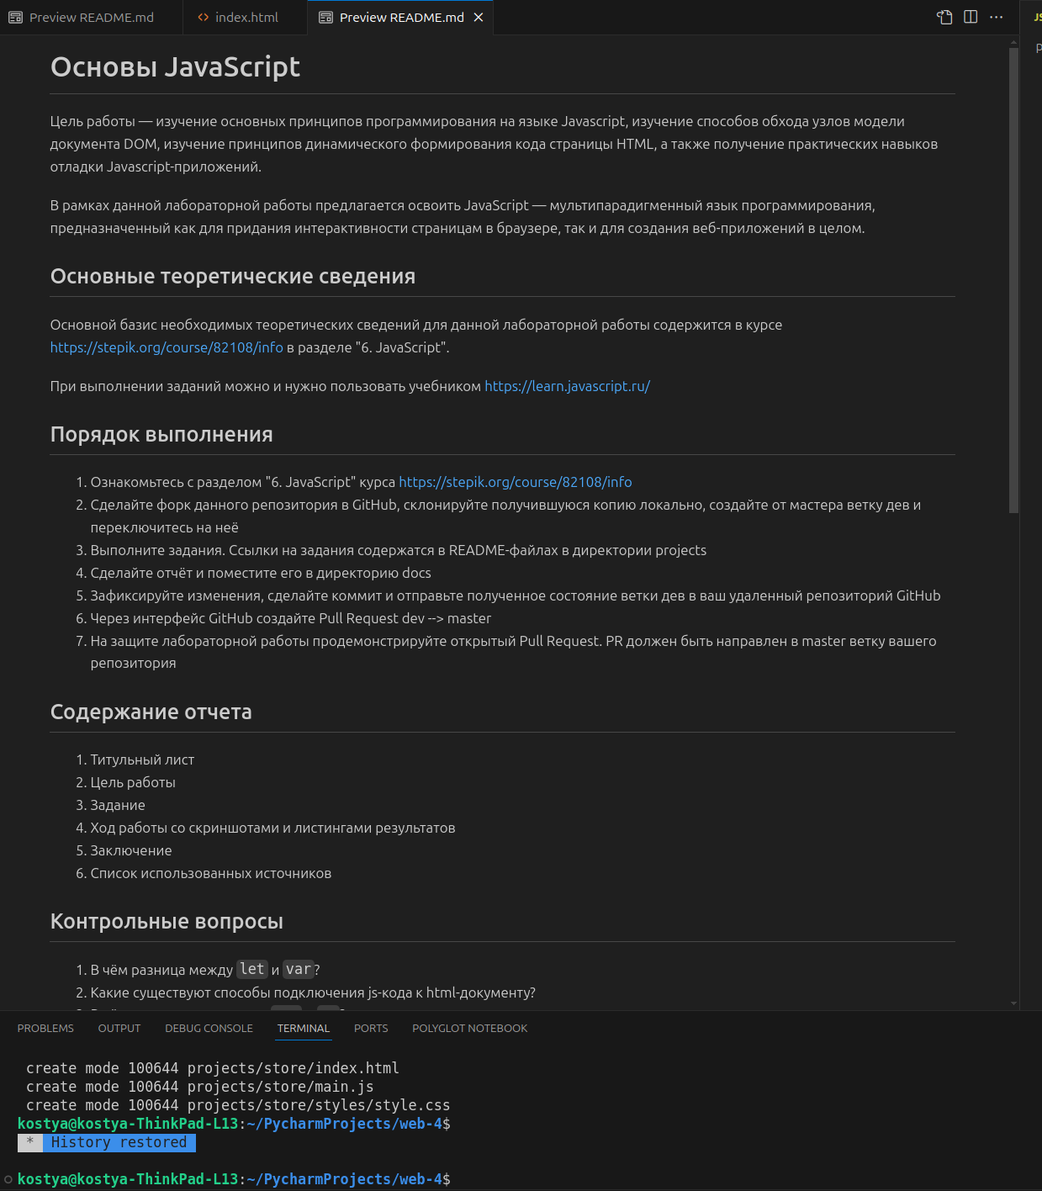
Рисунок 1 — Скопированный репозиторий

3. Решили 3 задачи на языке JavaScript. Код вёрстки страничек, скрипта для их работы и получившиеся странички прикрепили ниже:

Задача 1(Checkboxes):

index.html
<!DOCTYPE html>
<html lang="en">
<head>
<meta charset="UTF-8">
<meta name="viewport" content="width=device-width, initial-scale=1.0">
<title>Shop</title>
<link rel="stylesheet" type="text/css" href="styles/style.css" media="screen" />
</head>
<body>
<h3>Выберите товары: </h3>
<div>
<input type="checkbox" id="Choice1" name="food" value="120">
<label for="Choice1">Пирог (120 руб.)</label>
</div>
<div>
<input type="checkbox" id="Choice2" name="food" value="80">
<label for="Choice2">Кекс (80 руб.)</label>
</div>
<div>
<input type="checkbox" id="Choice3" name="food" value="180">
<label for="Choice3">Чизкейк (180 руб.)</label>
</div>
<button id="sumBTN" onclick="calculateSum()">Выбрать</button>
<p>Общая стоимость: <span id="totalCost">0</span></p>
<script src="main.js"></script>
</body>
</html>

main.js
const calculateButton = document.getElementById('sumBTN');
const totalCostSpan = document.getElementById('totalCost');
function calculateSum(){
let totalCost = 0;
const checkboxes = document.querySelectorAll('input[type="checkbox"]:checked');
checkboxes.forEach(checkbox => {
totalCost += parseFloat(checkbox.value);
});
totalCostSpan.textContent = totalCost;
}

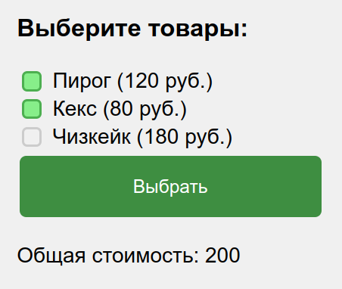
Рисунок 2 — Вывод задачи 1

Задача 2(Form):

index.html
<!DOCTYPE html>
<html lang="en">
<head>
<meta charset="UTF-8">
<meta name="viewport" content="width=device-width, initial-scale=1.0">
<title>Form</title>
<link rel="stylesheet" type="text/css" href="styles/style.css" media="screen" />
</head>
<body>
<div>
<label for="name">Имя: </label>
<input type="text" id="name"></input>
</div>
<div>
<label for="surname">Фамилия: </label>
<input type="text" id="surname"></input>
</div>
<button onclick="muFUNC()" id="resBTN">Отправить</button>
<p><span id="result"></span></p>
<script src="main.js"></script>
</body>
</html>

main.js
function muFUNC() {
var nameInput = document.getElementById("name");
var surnameInput = document.getElementById("surname");
var nameValue = nameInput.value;
var surnameValue = surnameInput.value;
if (nameValue != "" && surnameValue !=0){
var resultElement = document.getElementById("result");
resultElement.textContent = "Здравствуйте, " + nameValue + " " + surnameValue + "!";
} else{
alert("Вы не заполнили поля!");
}
}

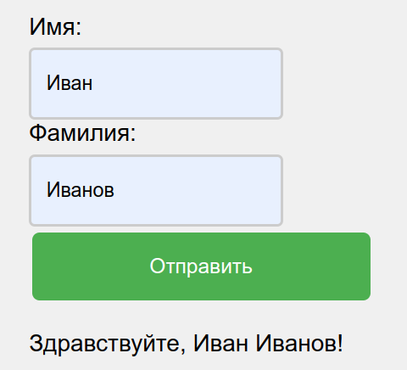
Рисунок 3 — Вывод задачи 2

Задача 3(Store):

index.html
<!DOCTYPE html>
<html lang="en">
<head>
<meta charset="UTF-8">
<meta name="viewport" content="width=device-width, initial-scale=1.0">
<title>Store</title>
<link rel="stylesheet" type="text/css" href="styles/style.css" media="screen" />
</head>
<body>
<div class="form-group">
<input type="text" id="name" placeholder="Имя">
<input type="text" id="surname" placeholder="Фамилия">
</div>
<div class="menu-container">
<div class="menu-section">
<h2>Напитки</h2>
<div class="menu-item">
<input type="checkbox" id="Choice1" name="drink" value="80" onchange="updateQuantity(this)">
<label for="Choice1">Эспрессо 80р.</label>
<input type="number" id="Choice1-qty" value="0" min="0" onchange="updateTotal()">
</div>
<div class="menu-item">
<input type="checkbox" id="Choice2" name="drink" value="110" onchange="updateQuantity(this)">
<label for="Choice2">Американо 110р.</label>
<input type="number" id="Choice2-qty" value="0" min="0" onchange="updateTotal()">
</div>
<div class="menu-item">
<input type="checkbox" id="Choice3" name="drink" value="120" onchange="updateQuantity(this)">
<label for="Choice3">Латте 120р.</label>
<input type="number" id="Choice3-qty" value="0" min="0" onchange="updateTotal()">
</div>
</div>
<div class="menu-section">
<h2>Еда</h2>
<div class="menu-item">
<input type="checkbox" id="Choice4" name="food" value="90" onchange="updateQuantity(this)">
<label for="Choice4">Капучино с сиропом 90р</label>
<input type="number" id="Choice4-qty" value="0" min="0" onchange="updateTotal()">
</div>
<div class="menu-item">
<input type="checkbox" id="Choice5" name="food" value="80" onchange="updateQuantity(this)">
<label for="Choice5">Шоколадный кекс 80р.</label>
<input type="number" id="Choice5-qty" value="0" min="0" onchange="updateTotal()">
</div>
<div class="menu-item">
<input type="checkbox" id="Choice6" name="food" value="90" onchange="updateQuantity(this)">
<label for="Choice6">Черничный кекс 90р.</label>
<input type="number" id="Choice6-qty" value="0" min="0" onchange="updateTotal()">
</div>
<div class="menu-item">
<input type="checkbox" id="Choice7" name="food" value="100" onchange="updateQuantity(this)">
<label for="Choice7">Яблочный тарт 100р.</label>
<input type="number" id="Choice7-qty" value="0" min="0" onchange="updateTotal()">
</div>
</div>
</div>
<div id="Itogo">
<p>Итого: <span id="totalCost">0 р.</span></p>
<button id="sumBTN" onclick="calculateTotal()">Оформить заказ</button>
</div>
<script src="main.js"></script>
</body>
</html>

main.js
const userSurname = document.getElementById('surname');
const userName = document.getElementById('name');
const goodsElements = document.querySelectorAll('input[type="checkbox"]');
const countElements = document.querySelectorAll('input[type="number"]');
const btn = document.getElementById('sumBTN');
const resultElem = document.getElementById('totalCost');

const prices = {
'Choice1': 80,
'Choice2': 110,
'Choice3': 120,
'Choice4': 90,
'Choice5': 80,
'Choice6': 90,
'Choice7': 100
};

function calculateTotal() {
let total = 0;
goodsElements.forEach((checkbox, index) => {
if (checkbox.checked) {
const quantityStr = countElements[index].value;
const priceStr = prices[checkbox.id];
const quantity = parseInt(quantityStr);
const price = parseFloat(priceStr);

if (!isNaN(quantity) && !isNaN(price) && quantity >= 0 && quantityStr.trim() !== '0') {
total += quantity * price;
} else {
console.error(`Ошибка при расчете для ${checkbox.id}: quantity = ${quantityStr}, price = ${priceStr}`);
alert(`Некорректное значение количества "${quantityStr}" для "${checkbox.id}". Пожалуйста, введите число больше или равное 1.`);
}
}
});
resultElem.textContent = isNaN(total) ? 'Ошибка расчета' : `${total.toFixed(2)} р.`;
}

goodsElements.forEach((checkbox, index) => {
checkbox.addEventListener('change', () => {
const quantityInput = countElements[index];
if (checkbox.checked) {
quantityInput.value = 1;
} else {
quantityInput.value = 0;
}
calculateTotal();
});
countElements[index].addEventListener('change', () => {
const quantityStr = countElements[index].value;
if (quantityStr.trim() === '' || parseInt(quantityStr) < 0 || quantityStr.startsWith('0')) {
alert(`Некорректное значение количества "${quantityStr}". Пожалуйста, введите число больше или равное 1.`);
countElements[index].value = 1;
}
calculateTotal();
});
});

btn.addEventListener('click', () => {
const name = userName.value.trim();
const surname = userSurname.value.trim();
const total = resultElem.textContent;

if (name === '' || surname === '') {
alert('Вы не заполнили поля заказчика!');
} else {
alert(`Заказчик: ${name} ${surname}\nИтого: ${total}`);
}
});

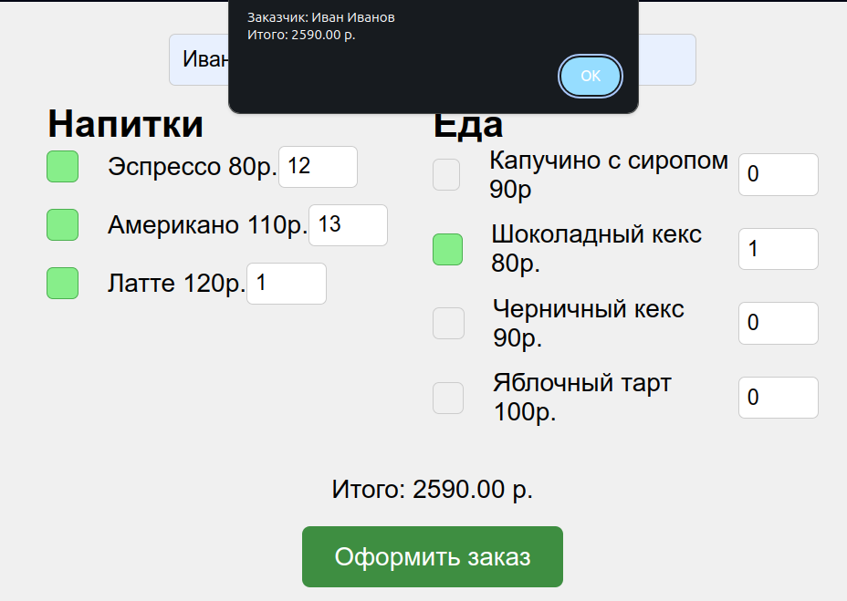
Рисунок 4 — Вывод задачи 3

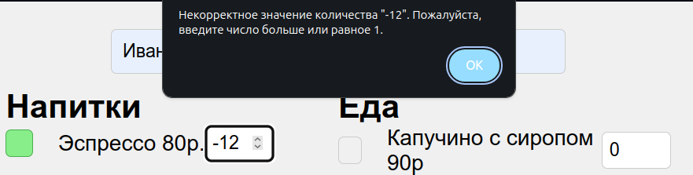
Рисунок 5 — Обработка исключения к задаче 3

4. Зафиксировали изменения, сделали коммит и отправили полученное состояние ветки дев в удаленный репозиторий GitHub. Через интерфейс GitHub создали Pull Request dev --> master

Заключение: в ходе лабораторной работы освоили основы языка JavaScript, изучили способы обхода узлов модели документа DOM, изучили принципы динамического формирования кода страницы HTML, а также получили практические навыки отладки Javascript-приложений.

